**2. A feladat a középkori városok társadalmához kapcsolódik.**

**Határozza meg a források és ismeretei segítségével, milyen lehetett a jogi helyzete Augsburgban a táblázatban szereplő kitalált személyeknek! Írjon X jelet a táblázat megfelelő oszlopába!** (Elemenként 0,5 pont.)

„Ha egy idegen […] a városba akar költözni, és ott polgárjogot szeretne nyerni, az

csakis tisztességes, jó hírű és tulajonnal bíró férfi lehet.”

„Ha egy férfi vagy nő […] a városban […] egy évet és egy napot eltöltött, annak, aki

ezután szabadságát el akarná venni, hallgatást parancsoljanak.”

„Sok kiváltságos várost láttunk, ahol a szegényeknek és a közrendűeknek a város

kormányzásában semmi részük nincs. Ez ugyanis teljesen a gazdagok kezében van,

akik akár vagyonuk, akár származásuk révén a polgárjoghoz jutottak.”

(*Középkori jogszabály- és krónikarészletek*)

Augsburgban a középkorban a forrásokban szereplőkhöz hasonló jogszabályok voltak

érvényesek. 1304-ben, karácsony előestéjén az Unikornishoz címzett fogadóban nagy a

forgalom. A fogadó hátsó különtermében a következő személyek tartózkodnak:

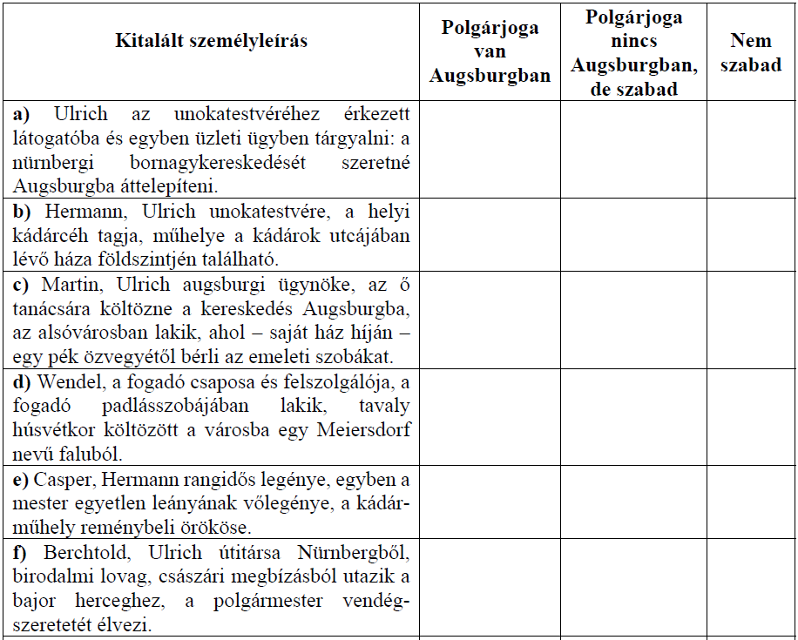

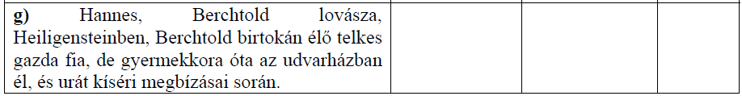

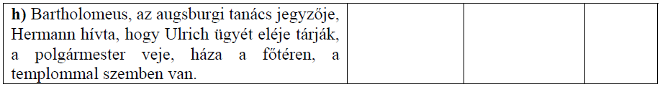

Megoldás

**2. Középkori városok társadalma (Elemenként 0,5 pont, összesen 4 pont.)**

